Тренажёры для здоровья
В Броннице открыли новую спортплощадку для сдачи норм ГТО.
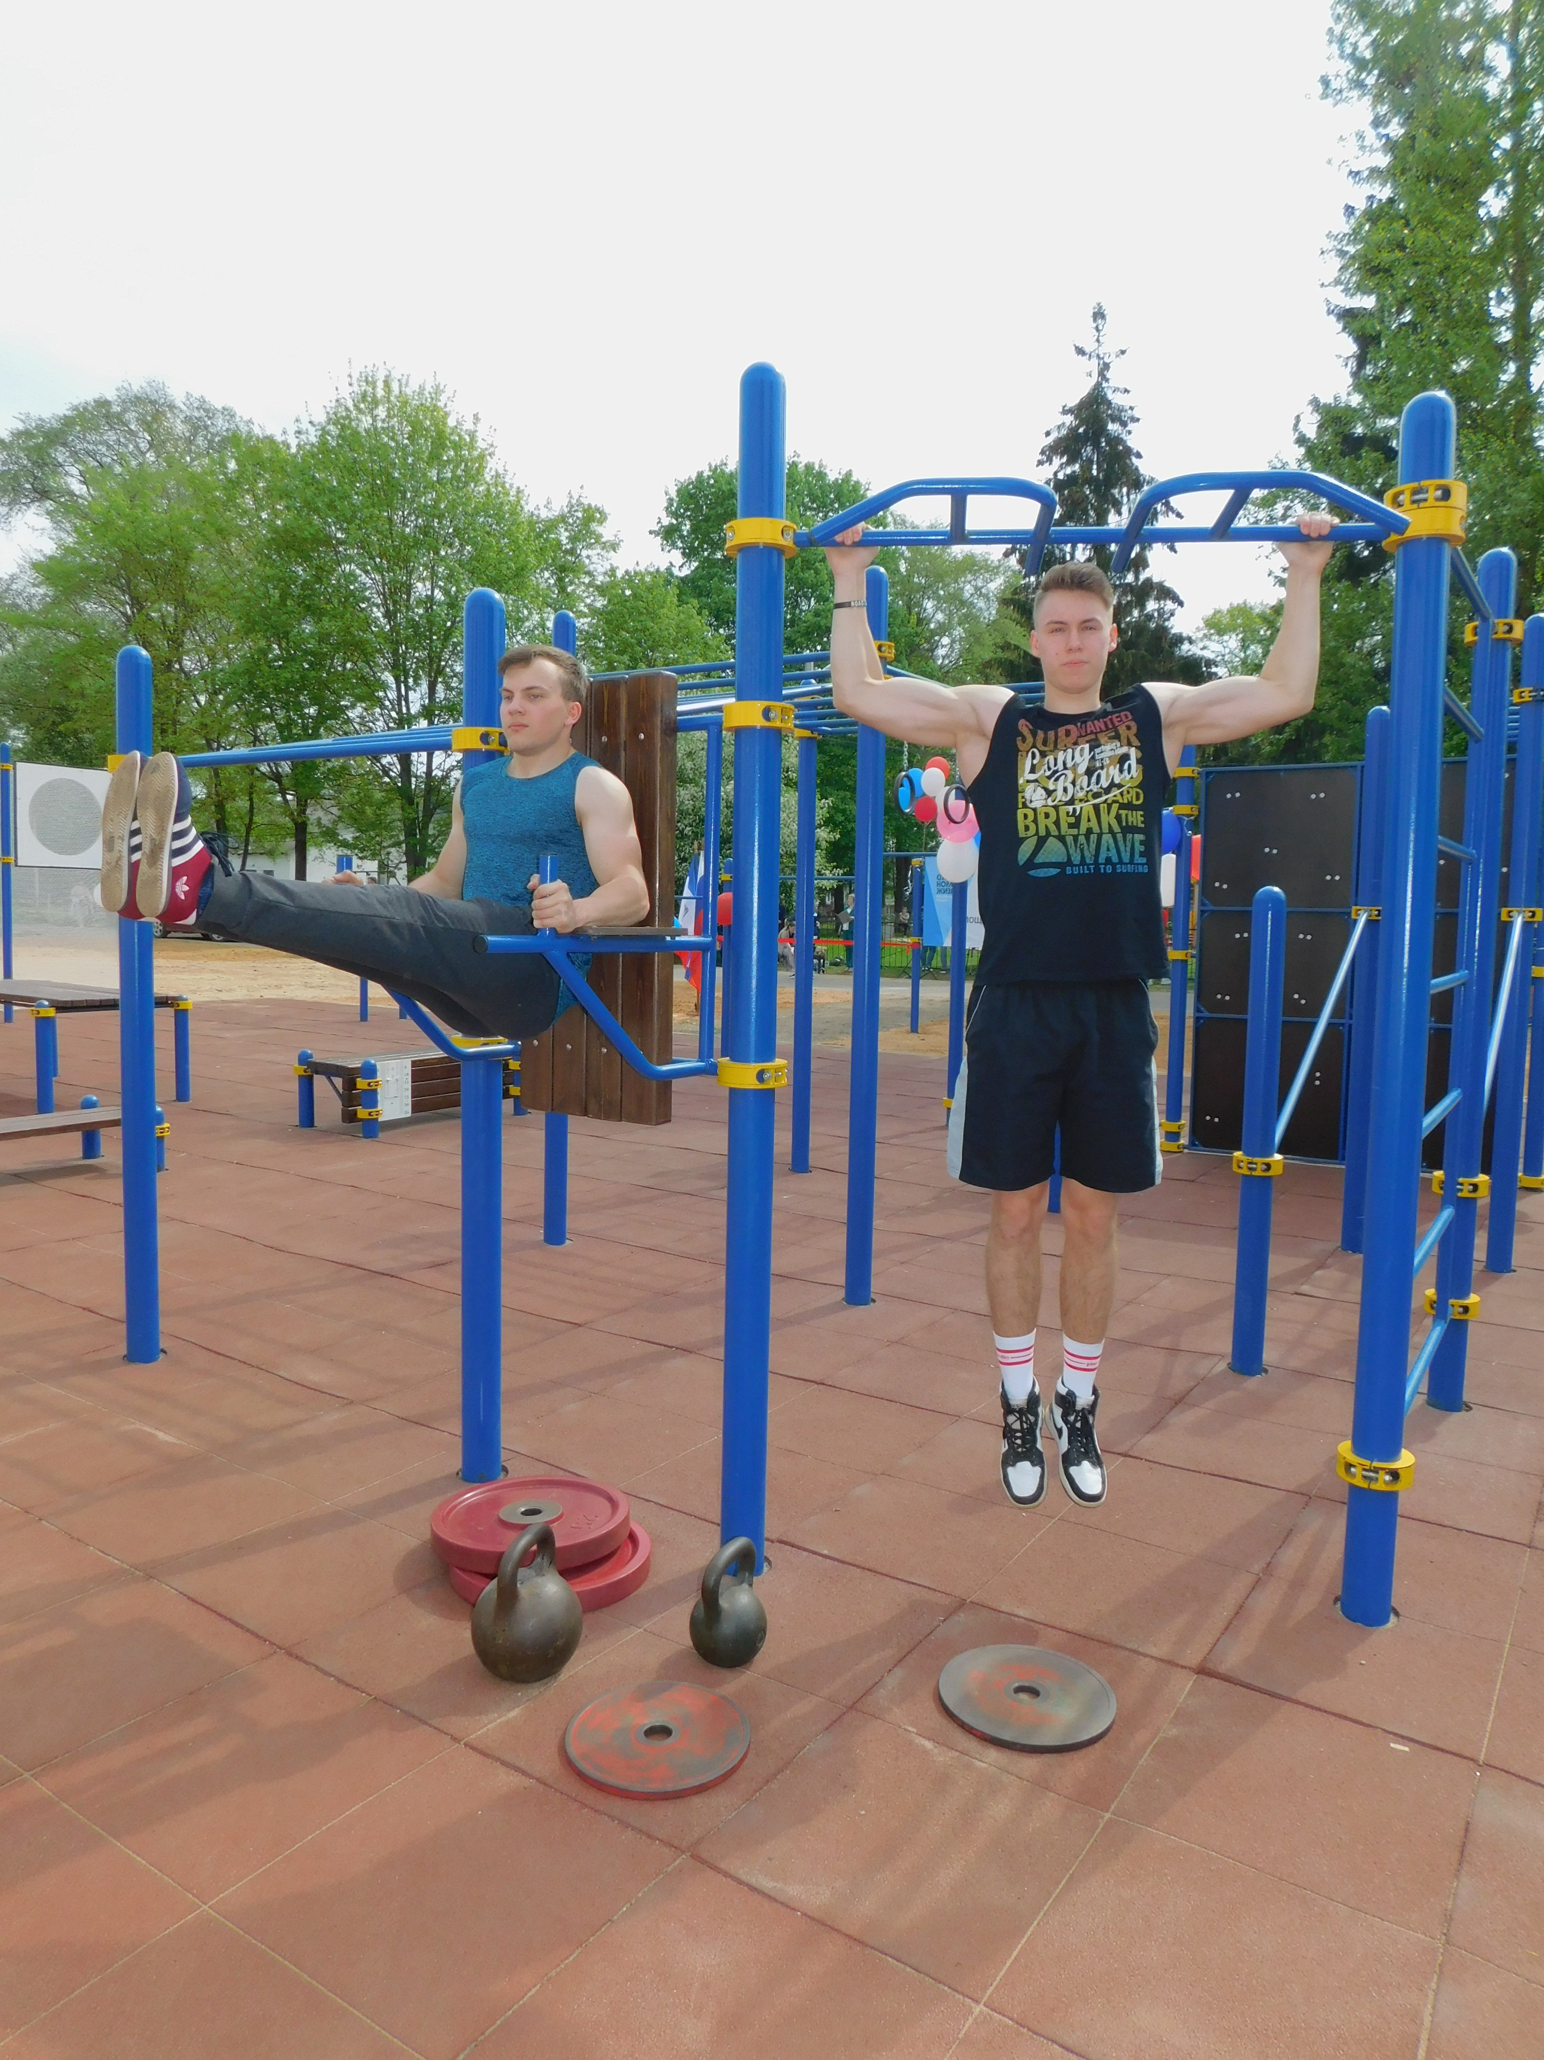
В рамках реализации федерального проекта «Спорт — норма жизни» национального проекта «Демография» в селе Бронница 18 мая открылась спортивная площадка. Новый объект установлен между Домом культуры и физкультурно спортивным центром. Общая стоимость оборудования составляет 3,5 млн рублей.
На церемонию открытия пришли школьники, молодежь, общественники. С приветственным словом к присутствующим обратилась заместитель председателя правительства региона Елена Кирилова. Она пожелала, чтобы новая площадка стала центром активного отдыха и стимулом к сдаче норм комплекса «Готов к труду и обороне». Как официальный посол ГТО Новгородской области Елена Михайловна вручила удостоверения и золотые значки жителям Пролетарского и Бронницкого поселений, которые успешно справились с нормативами комплекса. Всего с 2015 года знаки отличия получили более 1100 жителей городских и сельских поселений.
Глава Новгородского района Олег Шахов отметил, что благодаря появлению спортплощадки жители разных возрастов смогут систематически заниматься физкультурой и спортом. Он подчеркнул, что этот объект в Броннице появился не случайно. На протяжении многих лет жители села активно принимают участие в спортивной жизни района.
Турники для подтягивания на низкой и высокой перекладинах, тумба для проверки гибкости, отработки пресса и отжиманий, сектор для метания — на площадке есть всё, чтобы усиленно готовиться к выполнению нормативов ГТО или просто укреплять все группы мышц. Она установлена несколько месяцев назад, поэтому местные атлеты уже протестировали все турники, гимнастические скамьи и тренажеры. В ходе мастер-класса, который прошел сразу после открытия, спортсмены Никита Александров и Денис Моисеев в один голос заявили, что для полноценных занятий им не хватало именно такого места.
В последнее время развитию спорта уделяется большое внимание. Ежегодно в районе появляются новые площадки и плоскостные сооружения. В этом году планируется обустроить мини-футбольное поле в деревне Трубичино, при поддержке правительства региона построить современный стадион в деревне Савино, а об открытии универсальной площадки в поселке Пролетарий читайте на 5-й странице.
Юлия КУЗЬМЕНКО
Фото автора

На фото: Силовые упражнения выполняют бронницкие спортсмены Никита Александров и Денис Моисеев

